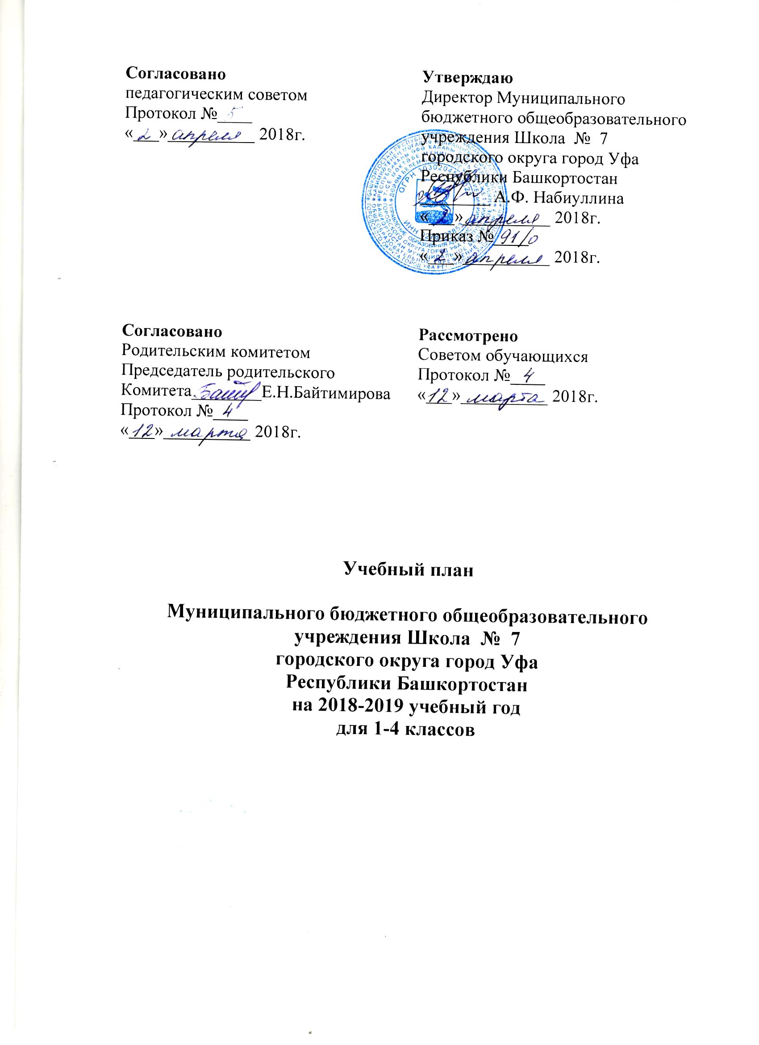

Пояснительная записка
к учебному плану для 1-4 классов
Муниципального бюджетного общеобразовательного
учреждения Школа №7
городского округа город Уфа
Республики Башкортостан
на 2018-2019 учебный год
Нормативная база учебного плана:
Федеральный закон от 29.12.2012 № 273-03 «Об образовании в Российской Федерации»; Закон Российской Федерации от 25.1.1991 г. №1807-1 «О языках народов Российской Федерации»; Закон Республики Башкортостан от 01.07.2013 г. №696-з «Об образовании в Республике Башкортостан»; Закон Республики Башкортостан от 15.02.1999 г. №216-з «О языках народов Республики Башкортостан»; Федеральный государственный образовательный стандарт начального общего образования, утвержденного приказом Министерства образования и науки Российской Федерации от 06.10.2009 № 373 (с изменениями от 31.12.2015 г. приказ МОиН РФ №1576, 1577, 1578; от 07.06.2017 приказ МОиН РФ №506) Федерального государственного образовательного стандарта основного общего образования, утвержденного приказом Министерства образования и науки Российской Федерации от 17.12.2010 № 1897 (далее - ФГОС основного общего образования) Порядок организации и осуществления образовательной деятельности по основным общеобразовательным программам - образовательным программам начального общего, основного общего и среднего общего образования, утвержденный приказом Министерства образования и науки Российской Федерации от 30.08.2013 № 1015; Приказ Министерства образования и науки РФ №253 от 31.03.2014 г. «Об утверждении федерального перечня учебников, рекомендованных к использованию при реализации имеющих государственную аккредитацию образовательных программ начального общего, основного общего, среднего общего образования (редакция от 05.07.2017 г.) Перечень организаций, осуществляющих выпуск учебных пособий, которые допускаются к использованию при реализации имеющих государственную аккредитацию образовательных программ начального общего, основного общего, среднего общего образования, утвержденного приказом Министерства образования и науки Российской Федерации от 09.06.2016 №699; «Санитарно-эпидемиологические требования к условиям и организации обучения в общеобразовательных учреждениях» от 29 декабря 2010 года №189 «Об утверждении СанПиН 2.4.2.2821-10; Письмо Минобрнауки России от 08.10.2010 № ИК- 1494/19 «О введении третьего часа физической культуры» с Приложениями №1, №2; Постановление Главного государственного санитарного врача РФ «Об «изменении в СанПиН» от 24.11.2015г. № 81
Учебный план для 1-4–х классов основан на учебном плане начального общего образования и состоит из 2-х частей: обязательной части для изучения всеми учащимися и части, формируемой участниками образовательных отношений. Соотношение между частями учебного плана соблюдено.
Обязательная часть по количественному и качественному составу обеспечивает изучение учебных предметов федерального государственного образовательного стандарта начального общего образования.
Предметная область «Русский язык и литературное чтение» включает в себя учебные предметы «Русский язык» и «Литературное чтение». Предмет «Русский язык» в 1-4 классах изучается 4 часа в неделю, предмет «Литературное чтение» - 4 часа в неделю в 1 классе и 3 часа в 2-4 классах.
Предметная область «Родной язык и литературное чтение на родном языке» представлена предметами «Родной язык» и «Литературное чтение на родном языке». При изучении данных предметов учитываются пожелания обучающихся и их родителей (законных представителей). В соответствии с возможностями школы обучающиеся могут изучать родной (русский) язык, родной (башкирский) язык, родной (татарский) язык. Заявления пишутся по уровню образования.
По решению коллегиальных органов, учебный предмет «Родной язык» (русский, башкирский, татарский) в 1-4-х классах изучается по 0,5 часа в неделю (выбор языка для изучения осуществляется родителями по заявлению). Учебный предмет «Литературное чтение на родном языке» (русском, башкирском, татарском) в 1-4-х классах изучается по 0,5 часа в неделю (выбор языка для изучения осуществляется родителями по заявлению). В 1-4-х классах в полугодии изучается 1 час предмет «Родной язык» (русский, башкирский, татарский), во II полугодии 1час – предмет «Литературное чтение на родном языке» (русском, башкирском, татарском). Обучение ведется делением на сводные группы по изучению родного (русского, татарского, башкирского) языков и литературного чтения на родном (русском, татарском, башкирском) языке.
Учебный предмет «Иностранный язык» изучается в 2-4 классах по 2 часа в неделю. Он формирует элементарные коммуникативные умения в говорении, аудировании, чтении и письме; развивает речевые способности, внимание, мышление, память и воображение младшего школьника; способствует мотивации к дальнейшему овладению иностранным языком. «Иностранный язык» преподается как английский.
Изучение предмета «Математика» из предметной области «Математика и информатика» направлено на формирование первоначальных представлений о математике, как части общечеловеческой культуры, на развитие образного и логического мышления, воображения, математической речи, формирование предметных умений и навыков, необходимых для успешного решения учебных и практических задач и продолжения образования. Учебный предмет «Математика» изучается в 1-4 классах по 5 часов в неделю.
Изучение в рамках предметной области «Обществознание и естествознание (Окружающий мир)» предмета «Окружающий мир» в 1-4 классах по 2 часа в неделю направлено на воспитание любви и уважения к природе, своему городу, своей Родине; осмысление личного опыта общения ребенка с природой и людьми; понимание своего места в природе и социуме; приучение детей к рациональному постижению мира на основе глубокого эмоционально-ценностного отношения к нему, формирование у младших школьников здорового образа жизни, элементарных знаний о поведении в экстремальных ситуациях, т.е. основам безопасности жизнедеятельности.
Изучение предметов «Изобразительное искусство» и «Музыка» в объеме по 1 часу в неделю в 1-3-х классах и по 0,5ч в 4 классе направлено на развитие способности к эмоционально-ценностному восприятию произведений изобразительного и музыкального искусства, выражению в творческих работах своего отношения к окружающему миру. В 4-х классах в I полугодии изучается 1 час - предмет «Изобразительное искусство», во II полугодии 1час – предмет «Музыка».
Учебный предмет «Технология» формирует практико-ориентированную направленность содержания обучения, создает условия для развития инициативности, изобретательности, гибкости и вариативности мышления и изучается в 1- 4 классах по 1 часу в неделю.
Образовательная область «Основы религиозных культур и светской этики» состоит из учебного предмета «Основы религиозной культуры и светской этики», введенного в учебный процесс в объеме 1 часа в неделю в 4 классе. Выбор модуля, изучаемого в рамках учебного предмета ОРКСЭ, осуществляется родителями (законными представителями) обучающихся. На основании заявлений родителей (законных представителей) в 2018-2019 учебном году изучается модуль «Основы светской этики». Целью комплексного курса ОРКСЭ является формирование у учащихся мотиваций к осознанному нравственному поведению, основанному на знании и уважении культурных и религиозных традиций многонационального народа России, а также к диалогу с представителями других культур и мировоззрений. Комплексный курс является светским.
Образовательная область «Физическая культура» представлена предметом «Физическая культура» и направлена на укрепление здоровья, содействие гармоничному физическому развитию и всесторонней физической подготовленности ученика. Учебный предмет «Физическая культура» в 1-4 классах изучается в объеме 3 часов в неделю в соответствии с приказом Минобрнауки России от 03 июня 2011 г. № 1994 «О внесении изменений в федеральный базисный учебный план и примерные учебные планы для общеобразовательных учреждений Российской Федерации, реализующих программы общего образования, утвержденные приказом Министерства образования Российской Федерации от 9 марта 2004 г. №1312», формируемой по 2 часа из обязательной части и 1 час из части, формируемой участниками образовательных отношений (внеурочная деятельность).
Обучение ОБЖ проводится интегрированно на уроках окружающего мира, технологии и физической культуры.

Часть, формируемая участниками образовательных отношений, обеспечивает реализацию индивидуальных потребностей обучающихся. Время, отводимое на данную часть внутри максимально допустимой недельной нагрузки обучающихся, может быть использовано: на увеличение учебных часов, отводимых на изучение отдельных учебных предметов обязательной части; на введение учебных курсов, обеспечивающих различные интересы обучающихся, в том числе этнокультурные, с учётом запросов обучающихся и их родителей (законных представителей).
Во 2-4-х классах часы, формируемые участниками образовательных отношений учебного плана, передаются на изучение учебного предмета:
- «Башкирский язык как государственный РБ»/ «Краеведение» в количестве 1 часа во 2-4 классах.
При проведении занятий по башкирскому и иностранному языкам во 2-4 классах осуществляется деление на группы при количестве учащихся 25 человек, так как предусматривается деление на группы при наполняемости 25 и более человек в городской местности.
Видами учебной деятельности на уроках являются письмо, чтение, рассказ, беседа, практические самостоятельные работы, экскурсии и т.д.
Количество часов, отведенных на освоение обучающимися учебного плана школы, состоящего из обязательной части и части, формируемой участниками образовательных отношений, не превышает величину недельной образовательной нагрузки, установленную СанПиН 2.4.2.2821-10. Образовательная недельная нагрузка равномерно распределяется в течение учебной недели.
Расписание уроков составляется отдельно для урочных и внеурочных занятий.
Продолжительность учебной недели в соответствии с СанПиН 2.4.2.2821-10 с 1 по 4 класс – 5 дней.
Обучение в первых классах в соответствии с СанПиН 2.4.2.2821-10 организуется только в первую смену при пятидневной неделе с максимально допустимой недельной нагрузкой в 21 академический час и дополнительными недельными каникулами в середине третьей четверти при традиционном режиме обучении.
Образовательная недельная нагрузка распределяется равномерно в течение учебной недели, при этом объем максимальной допустимой нагрузки в течение дня не должен превышать для обучающихся 1-х классов 4 уроков и 1 день в неделю – не более 5 уроков, за счет урока физической культуры. Обучение в 1 классах проводится без балльного оценивания знаний обучающихся и домашних заданий.
Обучение в 1-м классе осуществляется с использованием "ступенчатого" режима обучения: в первом полугодии (в сентябре, октябре – по 3 урока в день по 35 минут каждый, в ноябре-декабре – по 4 урока по 35 минут каждый); во втором полугодии (январь – май) – по 4 урока по 40 минут каждый.
Объем максимальной допустимой нагрузки в течение дня для обучающихся 2 – 4 классов – не более 5 уроков при 5-ти дневной учебной неделе, в неделю – 23 часа. Обучение в I четверти во 2-х классах проводится без балльного оценивания знаний обучающихся и домашних заданий.
Продолжительность урока во 2-4 классов составляет 45 минут.
Учебный год условно в 1-4 классах делится на четверти.
Продолжительность учебного года в 1 классе – 33 недели, во 2-4 классах – 35 недель. Продолжительность каникул в течение учебного года не менее 30 календарных дней, летом не менее 8 недель.
Промежуточная аттестация является формой контроля знаний обучающихся, а также важным средством диагностики состояния образовательного процесса и основных результатов учебной деятельности школы за четверть и учебный год. Промежуточная аттестация обучающихся проводится: по итогам учебной четверти (четвертная аттестация) во 2 – 4-х классах по всем предметам; по итогам учебного года (годовая аттестация) во 2 – 4-х классах по всем предметам; аттестация в 1 классе проходит на основании результатов обучения в 1 классе без выставления оценок. Итоговая отметка за четверть в 2-4 классах определяется как среднее арифметическое текущих отметок и выставляется в соответствии с правилами математического 5 округления, годовая аттестация определяется как среднее арифметическое четвертных отметок. Четвертная аттестация, годовая аттестация могут сопровождаться выполнением обучающимися тематических, итоговых четвертных, годовых контрольных работ, сочинений, диктантов, тестов и др. Все эти виды работ осуществляются в соответствии с рабочими программами учителей.
В соответствии с требованиями ФГОС основная образовательная программа реализуется через учебный план и внеурочную деятельность, которая является важной и неотъемлемой частью процесса образования младших школьников. Цель внеурочной деятельности: создание условий для проявления и развития ребенком своих интересов на основе свободного выбора, постижения духовно-нравственных ценностей и культурных традиций.
Внеурочная деятельность организуется по следующим направлениям развития личности: спортивно-оздоровительное, духовно-нравственное, общеинтеллектуальное, общекультурное, социальное.
Организация занятий по этим направлениям является неотъемлемой частью образовательного процесса в образовательной организации.
Содержание данных занятий формируется с учётом пожеланий обучающихся и их родителей (законных представителей) и осуществляется посредством различных форм организации, отличных от урочной системы обучения, таких, как экскурсии, кружки, секции, олимпиады, конкурсы, соревнования, поисковые и научные исследования, общественно полезные практики и т. д.
При организации внеурочной деятельности обучающихся образовательной организацией используется возможность образовательной организации, дополнительного образования, культуры, спорта.
Внеурочная деятельность осуществляется во второй половине дня.
Часы, отведённые на внеурочную деятельность, реализуются по выбору учащихся и заявлению родителей (законных представителей) обучающихся.
Внеурочная деятельность в школе с учетом пожеланий родителей (законных представителей) реализуется по направлениям: общеинтеллектуальное, спортивно-оздоровительное. Общеинтеллектуальное направление представлено курсом «Умники и умницы», спортивно-оздоровительное – курсом «Летящий мяч». Часы внеурочной деятельности (2 часа в неделю в каждом классе) распределены следующим образом: 1 час – общеинтеллектуальное направление, 1 час – спортивно-оздоровительное.
Время, отведённое на внеурочную деятельность, не учитывается при определении максимально допустимой недельной нагрузки обучающихся.

Учебный план (недельный) для 1-4 классов (ФГОС НОО) начальное общее образование
Предметные области | Учебные предметы | Количество часов в неделю | Количество часов в неделю | Количество часов в неделю | Количество часов в неделю | Всего часов по 1-4-м классам
 |  | 1а, б | 2а, б, в | 3а, б, в | 4а, б
Обязательная часть
Русский язык и литературное чтение | Русский язык | 4 | 4 | 4 | 4 | 40
 | Литературное чтение | 4 | 3 | 3 | 3 | 33
Родной язык и литературное чтение на родном языке | Родной язык * | 0,5 | 0,5 | 0,5 | 0,5 | 5
 | Литературное чтение на родном языке* | 0,5 | 0,5 | 0,5 | 0,5 | 5
Иностранный язык | Иностранный язык | - | 2 | 2 | 2 | 14
Математика и информатика | Математика | 5 | 5 | 5 | 5 | 50
Обществознание и естествознание (Окружающий мир) | Окружающий мир | 2 | 2 | 2 | 2 | 20
Основы религиозных культур и светской этики | Основы религиозных культур и светской этики |  |  |  | 1 | 2
Искусство | Музыка | 1 | 1 | 1 | 0,5 | 9
 | Изобразительное искусство | 1 | 1 | 1 | 0,5 | 9
Технология | Технология | 1 | 1 | 1 | 1 | 10
Физическая культура | Физическая культура | 2 | 2 | 2 | 2 | 20
Итого: |  | 21 | 22 | 22 | 22 | 217
Часть, формируемая участниками образовательных отношений
 | Башкирский язык как государственный РБ/Краеведение |  | 1 | 1 | 1 | 7
Максимально допустимая недельная нагрузка при 5-дневной учебной неделе |  | 21 | 23 | 23 | 23 | 224
Внеурочная деятельность*
Обще интеллектуальное направление | Курс «Умники и умницы» | 1 | 1 | 1 | 1 | 10
Спортивно-  оздоровительно  направление | Курс «Летящий мяч» | 1 | 1 | 1 | 1 | 10
*- по заявлению родителей

